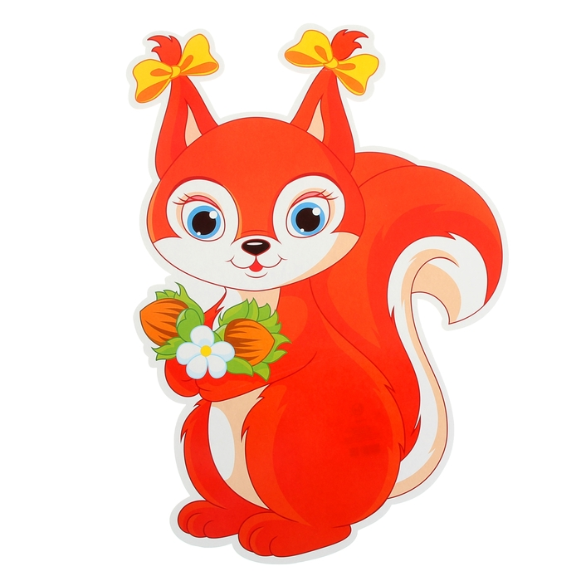



**бегать**

**звезда**

**заяц**

**смелый**

**читать**

**луна**

**солнце**

**красивый**

**телефон**

**отвечать**

**мальчик**

**девочка**

**зелёный**

**весёлый**

**улыбка**

**отмечать**

**отдыхать**

**стол**

**карандаш**

**любить**

**звонить**

**картина**

**белый**

**сумочка**

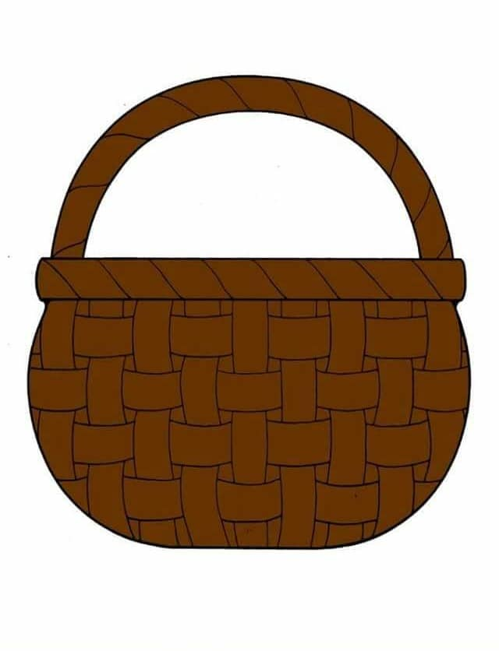

**Имя прилагательное**

**Имя существительное**

**Глагол**